苏州文旅IP入围奖获奖作品
奖项 | 设计师 | 作品名 | 图片
入围奖 | 张思雨  刘家瑜 | 苏苏 | 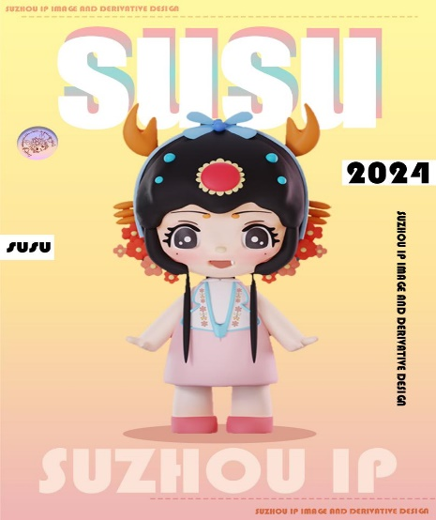
 | 肖腾杰 | 古苏 | 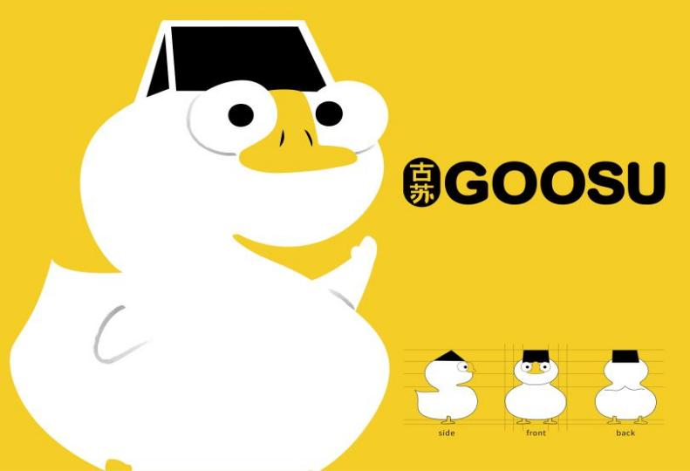
 | 王娟 | 苏州园林家族 | 
 | 冉达  杨晨  邹跃 | 云窗宝宝—“ 阿吴” | 

